**AG du 30 mars 2022 de 16h à 17h, hôpital Cochin Paris**

Rapport d’activité Présidente AG du 30 03 2022

* + Postes à ECN : action menée auprès de l’ONDPS pour maintenir le nombre d’internes à former. Une proposition d’augmentation est régulièrement faite mais il faut bien sûr les possibilités de formation (terrains de stage).
  + **2021 84**, 2020 86, 2019 82



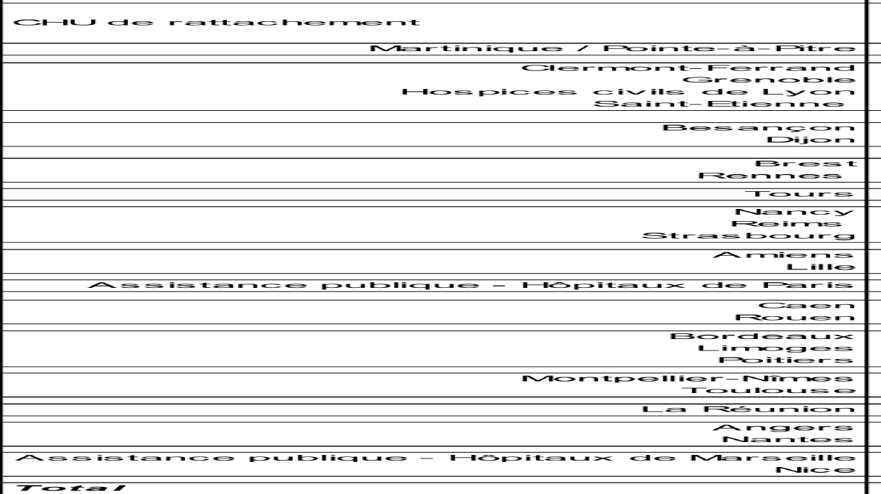

Les réformes : beaucoup de réformes ont eu lieu ces derniers mois avec un gros travail de la part du Collège.

Merci en particulier à Charlotte Sonigo et Maëliss Peigné pour leur investissement conséquent !!

Schéma du CNCEM



* du 3 eme cycle :
  + plateforme Uness : cours et ppt mis en ligne. Responsables : G.Plu-Bureau, M.Agopiantz
  + Mise en place Maquette : phase socle, phase approfondissement et Dr Junior (enquête, 7 réponses)

Pour la Gynécologie médicale, la phase de consolidation comprend 2 stages distincts de 6 mois donc **2 « big-matching » par an**

**FST de médecine et biologie de la reproduction. Nombre de postes accordés par ville :**

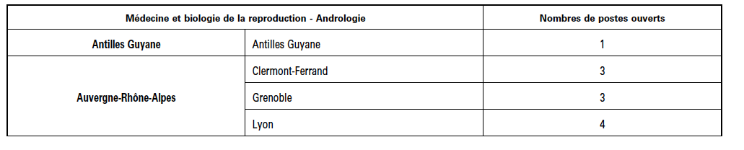

* + FST reproduction 2021-22

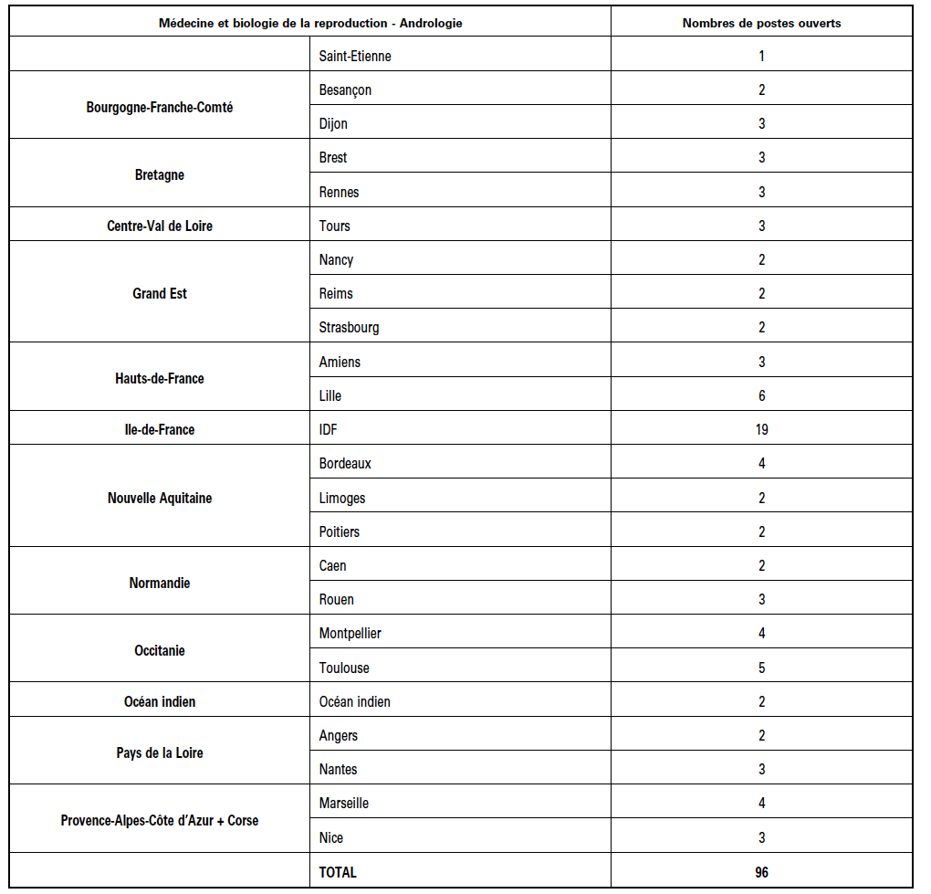Répartition 2021-2022 (Actualisé par G.Robin)

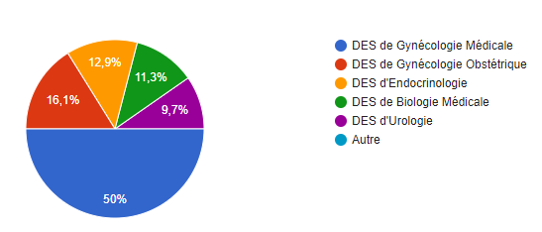

Comité de suivi :

« **Médecine et biologie de la reproduction – andrologie**

* Dideir Dewailly puis Geoffroy ROBIN. Coordonnateur national de la FST et Président du comité pédagogique.
* Blandine Courbière. Co-coordonnatrice de la FST. Collège des enseignants de gynécologie obstétrique.
* Anne Bachelot. Présidente du Collège National des Enseignants d’Endocrinologie Diabétologie Maladie Métabolique
* Nathalie Rives. Médecine et Biologie du Développement et de la Reproduction.
* Eric Lechevalier. Président du collège des enseignants d’urologie.
* Anne Gompel. Présidente du Collège National des Enseignants de Gynécologie Médicale
* Laetitia Dore. Internes d’Endocrinologie Diabétologie Maladie Métabolique
* Gregory Thomson. FNSIPBM.

Introduction. FST à effectifs importants. L’ancien DESC d’andrologie ne comptait pas beaucoup d’inscrits. La FST ouvre plus de possibilité d’accès à la médecine de la reproduction. Comité pédagogique de la FST : 2 membres de chaque DES (Gynécologie Obstétrique, Gynécologie médicale, Urologie, Biologie médicale et Endocrinologie).

Effectifs. De nombreux inscrits. Le passage de 85 à 96 postes a permis d’améliorer le % d’inscrits/demandes entre 2019 et 2020. Sur l’ensemble des années 2019 et 2020, on compte au total : 27 DES de Gynécologie Obstétrique, 74 DES de Gynécologie médicale, 23 DES d’Urologie, 13 DES de Biologie médicale et 9 DES d’endocrinologie. L’accessibilité de cette FST ne pose pas de problème. Informations de 23 villes sur 28. Nombre d’inscrits par rapport au nombre de demandes de 86%.

Maquette. Cahier des charges. Garantit la compétence. La FST permet l’acquisition de compétences pour les spécialités médicales. Pas de demande de modification de maquette.

CHU-CH. Pas de difficulté.

Enseignement théorique : webinar et e-learning ; retour très positif des étudiants sur ces modalités d’enseignement même si quelques pistes d’amélioration sont à l’étude (fractionnement des semaines de séminaires : 2 X 2-3 jours/séminaire en webinar ? davantage de cas cliniques interactifs ? ajustements de certains sujets dans le programme de tronc commun ?...)

Inter-CHU. Pas de difficulté semble-t-il.

SIDES-NG. Espace dédié à la FST sur SIDES-NG. L’examen se fera en distanciel sur SIDES sous la forme de QCM.

Difficultés :

* Les coordonnateurs du DES n’ont pas la liste des pilotes de la FST. Ils souhaiteraient que les informations concernant les changements de pilotes leur soient transmises.
* Les enseignants ont des difficultés à identifier les DES inscrits à cette FST. Ils insistent sur la nécessité de créer une interaction UFR/Coordination nationale de la FST.
* Plusieurs membres du comité pédagogique (GO, urologie, **GM**) **demandent qu’un stage de la FST puisse se dérouler en phase docteur junior. Laisser une chance aux vocations tardives, ne pas imposer les deux semestres consécutifs. Demande de plus de souplesse.** Une réunion distancielle s’est tenue en présence du Doyen Veber et du Pr Mouthon le 2 mars 2022 pour discuter de cette problématique : reflexion sur un assouplissement législatif qui devrait rester exceptionnel et localement validé par le Doyen, le pilote et le coordonateur local de DES pour des candidats ayant des parcours plus atypiques. Mais le Doyen Veber et le Pr Mouthon insistent pour que cela reste l’exception et sur le fait qu’une modification du texte risque de prendre beaucoup de temps vues les échéances électorales en France. Enfin, les deux référents de la R3C ont également insisté sur le fait qu’ils ne trouvaient pas souhaitable de valider un stage FST a posteriori... ce dernier sujet faisait débat lors de la réunion entre les différents participants. Rappelons que les Universités restent néanmoins “souveraines” et il existe malheureusement une grande disparité concernant la souplesse des facultés pour la validation des maquettes (confère enquête AGOF 2021 : près de 60% des universités sont “souples” vis à vis de la règle des 2 stages consécutifs pendant l’année de FST).
* Pour les enseignants d’Urologie : difficile intégrer 2 stages consécutifs. Les DES d’urologie font cette FST pour l’andrologie. Moins d’appétence pour le versant biologie de la reproduction.
* Biologie médicale. La FST complète des champs de formation qui sont peu ou très peu abordés. Donne des compétences cliniques. Cependant redondance avec l’option précoce du DES de biologie médicale et le DU du même intitulé.
* Pour l’endocrinologie, pas de difficulté aussi bien pour les représentants des DES que pour les enseignants.
* Gynécologie Obstétrique. Problème de démographie médicale en France. Très peu d‘inscrits/trop peu. Si les internes de GO ne peuvent plus faire de GO et de la reproduction ils ne vont plus faire la GO.
* Morgan Caillault. ISNAR-IMG. Demande des DES de médecine générale que cette FST soit plus visible car certains seraient intéressés par le versant andrologie, mais comme elle ne figure pas dans la maquette, les refus des départements de médecine générale sont plus importants.

Au total : Beaucoup d’inscrits. Surtout des DES de gynécologie médicale. Difficultés d’accès pour les DES de gynécologie obstétrique. Demande qu’un des stages soit en phase de consolidation. Pour les DES de biologie médicale semble-t-il redondance avec l’option précoce du DES de biologie médicale et le DU du même intitulé. » **pas de modifications prévues à l’issue**

**FST Cancerologie**

**La Maquette comporte pour la gynécologie** :**ceci pour souligner que les stages en oncologie gynécologique sont justifiés car il y a des problèmes en Ile de France pour ce semestre** (note de AG)

*Gynécologie médicale et gynécologie-obstétrique : Traitements médicaux des cancers gynécologiques et mammaires, localisés et métastatiques : - Bases biologiques, génétiques et anatomo-pathologiques ; états précancéreux et cancéreux : indications/stratégies thérapeutiques, séquences thérapeutiques (adjuvant, néoadjuvant) et modalités de choix ; principes des traitements et de leur surveillance ; chimiothérapies et thérapies ciblées ; intrication avec les autres thérapeutiques (hormonothérapie, radiothérapie, curiethérapie) et coordination des traitements ; effets indésirables et complications, surveillance et prise en charge - Traitements médicaux des cancers du sein, du col utérin et de la vulve, du vagin, de l’endomètre, des cancers. ovariens et des sarcomes utérins - Cancers associés à la grossesse - Tumeurs trophoblastiques gestationnelles*

**CR du comité de suivi du 21 Mai 2021**

Cancérologie o Déclinaison « adulte »

• NEGRIER Sylvie. Collège National des Enseignants de Cancérologie • Yazid BELKACEMI. Collège National des Enseignants de Cancérologie • SPANO Jean-Philippe. Président du Collège National des Enseignants d’Oncologie (CNEC) • PENEL Nicolas. Co-pilote FST oncologie UFR Lille • MAITRE Bernard. Président du Collège des Enseignants de Pneumologie • SCHERPEREEL Arnaud. Collège des Enseignants de Pneumologie. Co-pilote FST oncologie UFR Lille. • LESCANNE Emmanuel. Président du Collège des Enseignants d’ORL et Chirurgie de la Face et du Cou • BABIN Emmanuel. CNU d’ORL et Chirurgie de la Face et du Cou • LECHEVALLIER Eric. Président du College des enseignants d’Urologie • DAHAN Laetitia. Collège des enseignants d’Hépato-gastroentérologie • JENVRIN Anaïs. Internes AFIHGE • PLASSAIS Caroline. Représentant DES d’urologie

Introduction.

Cette FST a pour objectif de former des médecins et des chirurgiens, dans leur spécialité d’organe d’origine, à la primo-prescription et la réalisation des traitements médicaux anticancéreux, hors-radiothérapie, ainsi qu’à la gestion des effets indésirables de tous ces traitements.

Effectifs. **Nombre de postes ouverts : 150 en 2019, 152 en 2020, 156 en 2021.**

**Pas de chiffre fourni sur les effectifs réels.** Les postes ne sont pas tous pris. Aucun poste pris à Clermont Ferrand par exemple. Démission de 2 DES d’ORL en IDF. S Négrier. Pour la radiothérapie plus personne à Grenoble. Dans les trois autres villes en dehors de Lyon plus de réfèrent en radiothérapie. Pas possible de faire des cours locaux dans ces conditions.

**Maquette. 2 stages : oncologie médicale et oncologie radiothérapie. La durée du stage de radiothérapie est de 6 mois sauf pour 4 spécialités (Urologie, dermatologie, rhumatologie, endocrinologie) qui peuvent éventuellement faire un stage couplé 3 mois en radiothérapie et 3 mois dans service à recrutement de cancer dans la spécialité**.

Cours théoriques. La première année de mise en place de la FST, DES phase socle et FST ensemble. Liste cours en lien avec les oncologues de spécialités médicales et oncologues médicaux. SIDES NG. Pas de matériel pédagogique disponible pour cette FST. **La presque totalité de la réunion a été consacrée à la présentation de 2 enquêtes, l’une menée par les enseignants d’oncologie et l’autre par les internes des spécialités concernées par la FST de cancérologie**. 13 A. Questionnaire élaboré par le Collège National des Enseignants de Cancérologie en lien avec le CNU et l’institut national du Cancer. Enquête menée auprès des enseignants de la FST, présentée par Yazid Belkacemi. • Participants : 35% de pilotes, 35% de coordonnateurs de DES et 30% de Chefs service. 21 CHU et 22 CLCC – spécialités : 17 oncologie médicale, 13 oncologie radiothérapie, neurologie 2, chirurgie oncologique 2, oncologie générale 9. Taux occupation poste internes par Service : 75% ; 53% des postes d’internes sont fléchés vers la FST ; possibilité d’accueil inter-CHU dans 91% des services. • **70% des participants au sondage ne rencontrent pas de problème d’organisation des stages de FST. 68% sont satisfaits de l’organisation des stages d’oncologie médicale**. Concernant le stage d’Oncologie radiothérapie, 58% sont pour qu’il soit d’une durée de 6 mois. • Satisfaction des stages couplés des 4 spécialités (2x3 mois) : taux de satisfaction : 20% - à maintenir : non – à généraliser : non. **90% sont contre une généralisation des stages couplés comprenant 3 mois d’oncologie radiothérapie et 3 mois d’oncologie médicale.** • **Au total, les enseignants d’oncologie sont très satisfaits de cette FST**. B. **Enquête menée par les étudiants**. Elaboré par l’AFIHGE, AJPO2, FDVF, FNS2O – relai par l’ISNI Présentée par JENVRIN Anaïs. • Participants N=213 (29 subdivisions). Pneumologie 36,3%, Hépato-gastroentérologie 29,2%, dermatologie 26,9%... Promotions ECN 2017 (32,5%), 2018 (34,4%), 2019 (18,9%), 2020 (13,2%). • Sur les 213 participants, 44,8% sont inscrits à la FST de cancérologie. Parmi les 117 qui ne sont pas inscrits à la FST de cancérologie, seuls 23,9% souhaitent s’y inscrire. Parmi les 89 qui ne souhaitent pas s’inscrire à la FST, 31% sont intéressés par la FST. Les raisons pour lesquelles les DES ne souhaitent pas s’inscrire à cette FST sont principalement: **la durée du stage de radiothérapie (57,1%),** l’opacité des modalités d’accès/inscription (42,9%), l’opacité des modalités d’évaluation (35,7%), la peur de ne pas valider la maquette de DES (21,4%) et la crainte de ne pas être sélectionné (10,7%). • Pour 96 étudiants ayant suivi la FST. Concernant la formation théorique, satisfaction globale moyenne (46,3% à 3/5 de satisfaction). Les étudiants sont globalement satisfaits des cours nationaux communs (50,6% à 4/5 de satisfaction). 38,9% des étudiants avaient des cours régionaux. 44,2% des étudiants étaient satisfaits à 4/5 ou 5/5 vs 55,8 à 1 à 3/5…33.7% ont eu des cours locaux et plus de la moitié étaient satisfaits à 4 ou 5/5. A la question posée « Avec l’ensemble des cours dispensés (nationaux, régionaux, locaux), vous sentez vous assez formés pour votre exercice futur en cancérologie? (N=96) » 68,4% répondaient : non. • Satisfaction globale bonne pour le stage d’oncologie, satisfaction globale moyenne pour le stage de radiothérapie : 83,2% étaient satisfaits de leur stage d’oncologie médicale (48,1% l’ont effectué dans un centre de lutte contre le cancer, 41,8% en CHU, 10,1% en CH) ; 63.2% étaient satisfaits de leur stage d’oncologie radiothérapie (n=96) (40% l’ont effectué dans un centre de lutte contre le cancer, 30% en CHU, 30% en CH (n=61)). 81.7% n’ont pas eu de difficulté à accéder au stage de radiothérapie. 81.7% ont pu prendre en charge des pathologies dans le champ de leur spécialité. • Concernant le stage de radiothérapie, 88,3% avaient une durée de 6 mois prévue par leur DES (n=61), et 93,3% des DES ont effectué un stage de radiothérapie de 6 mois. • A la question posée « Si vous n’avez pas effectué votre stage de radiothérapie, quelle est la modalité que vous souhaiteriez, avec quel couplage ? » 77,1% répondent 3 mois de 14 radiothérapie, couplé avec un autre service pour un total de 6 mois (couplage : cancérologie axé sur leur DES, 53,1%, soins palliatifs et douleur, service de radiologie 37,5%, service d’anatomopathologie 25%, service d’oncologie médicale 12.5%… (Plusieurs réponses possibles). • **En résumé. Pour les internes intéressés par la FST de cancérologie, pas d’inscription en raison de la durée du stage de radiothérapie (57%), l’opacité des modalités d’accès ou d’évaluation (43 et 36%, respectivement), peur de ne pas valider la maquette du DES (21%) ou crainte de ne pas être sélectionné (11%). Au total : consensus sur le stage d’oncologie médicale ; discordance sur le stage d’oncologie radiothérapie entre internes et enseignants**. Discussion/suggestions **: Proposition Yazid Belkacemi. Faire un parcours à la carte pour les étudiants. Demande à refaire pour la GM (AG) • Mieux définir le parcours pédagogique, notamment pour le stage d’OR, adapté aux spécialistes d’organes. • Durant le stage d’OR, un parcours pédagogique doit être défini entre le pilote local, le coordonnateur du DES d’origine et l’interne sans exclure les stages mixtes. Les commissions locales de la FST doivent associer un oncologue et un spécialiste d’organe.** Des remarques sur la procédure de sélection des candidats à la FST. Sylvie Négrier fait remarquer que dans les textes, l’interclassement pas indiqué. Emmanuel Lescanne : Le frein est ressenti par les enseignants du DES d’ORL. Des étudiants démissionnent. Depuis sa mise en place, seulement 4 DES d’ORL inscrits à la FST cancérologie. Les représentants des collèges d’enseignants de spécialistes d’organe insistent sur le fait que la FST n’est pas du tout qualifiante pour exercer le métier de radiothérapeute et que dans ce contexte il n’apparait pas justifié d’exiger un stage de 6 mois de radiothérapie. **Les représentants des collèges de spécialistes d’organe souhaitent que la possibilité de faire un stage couplé trois mois de radiothérapie – trois mois d’oncologie médicale/cancérologie dans la spécialité soit étendu à l’ensemble des spécialités**. HUGLO Damien. Un interne de médecine nucléaire peut-il accéder à la FST de primo-prescription dans le cadre de la spécialité de l’organe ? Réponse de la mission R3C : non. Cette FST a pour objectif de former des médecins et des chirurgiens, dans leur spécialité d’organe d’origine, à la primoprescription et la réalisation des traitements médicaux anti-cancéreux, hors-radiothérapie, ainsi qu’à la gestion des effets indésirables de tous ces traitements. La médecine nucléaire est une spécialité transversale et ne peut à ce titre avoir accès à cette FST, de même que d’autres spécialités transversales comme la médecine générale, la gériatrie et la médecine interne.

Au total. Enseignants d’oncologie très satisfaits de cette FST. 90% sont contre une généralisation des stages couplés comprenant 3 mois d’oncologie radiothérapie et 3 mois d’oncologie médicale. Satisfaction globale des internes de spécialités médicales, bonne pour le stage d’oncologie, moyenne pour le stage de radiothérapie. Modalité de stage de radiothérapie 3 mois/3 mois souhaitée par 77% des internes avec un couplage avec un stage de cancérologie, de soins de support et palliatifs, d’anatomopathologie ou de radiologie.

AG : Je n’ai pas pu participer .. **il le faudra impérativement l’année prochaine !et que les coordinateurs locaux/regionaux discutent avec les pilotes locaux pour le cursus de leurs etudiants inscrits en FST+++**

pas de modifications prévues à l’issue du comité de suivi

* Du 2eme cycle
  + Référentiel A.Gompel et coll.

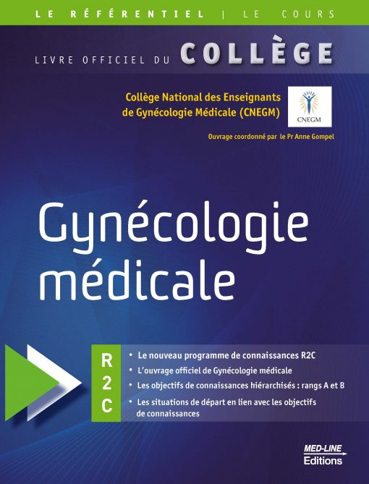

 1638 exemplaires vendus --> faire la promotion auprès des étudiants!

* + SDD : M.Peigné et coll.
  + LISA : C.Sonigo et coll.

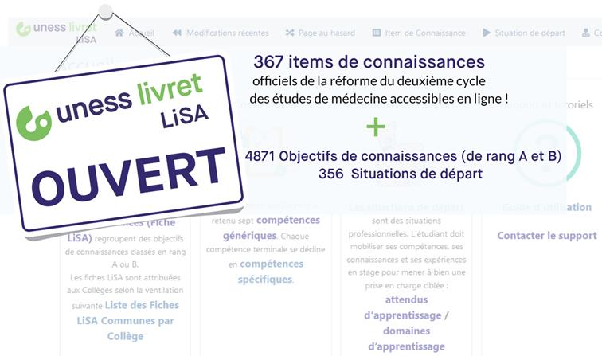

LiSA est organisé sous forme de fiches (articles ou pages) reliées entre elles. Il existe trois grandes parties. Une partie **connaissances** qui présente le programme revisité du 2ème cycle des études médicales. Avec pour chaque item, une liste finie d'objectifs d'apprentissages organisés en rubrique et classés en rang A ou en rang B. Une partie **compétences** qui présente la liste de compétences et sous-compétences validées par notre communauté. Et enfin une troisième partie **situations de départ** consacrée au situation clinique (stages, simulation). Les modalités d'évaluation sont décrites pour chaque partie. Les SDD sont présentes sur la plateforme LiSA, de la même façon que les attendus d’apprentissage. Ces SDD sont destinées aux évaluations en stage et à tous les ECOS.

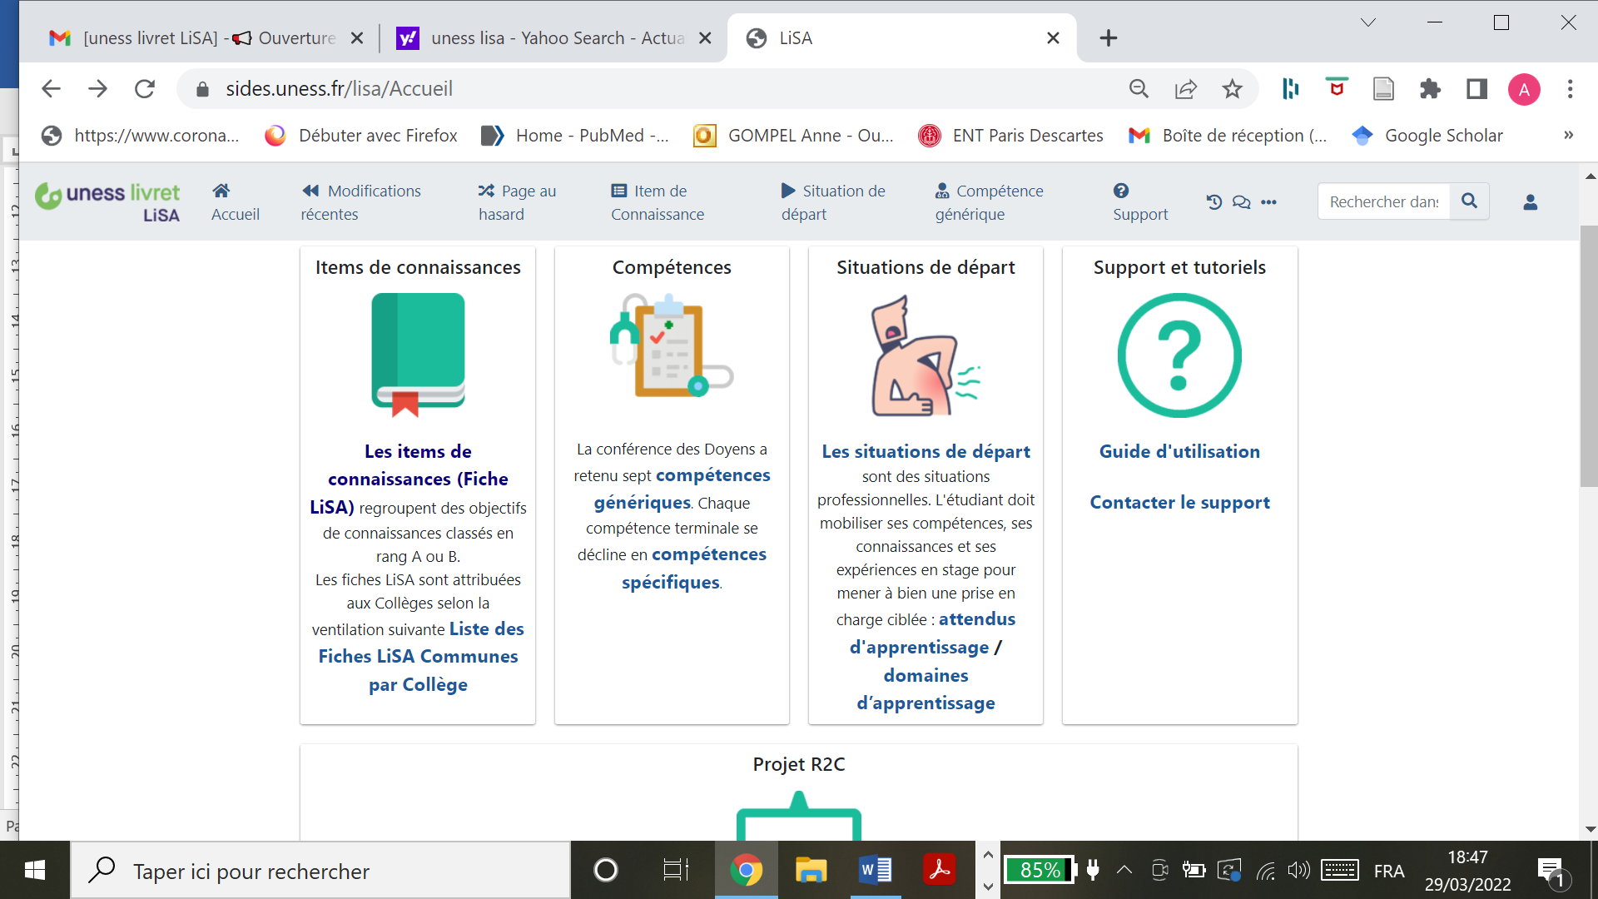

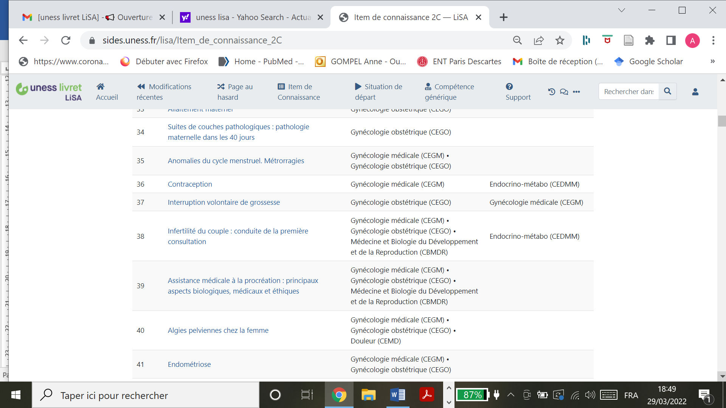

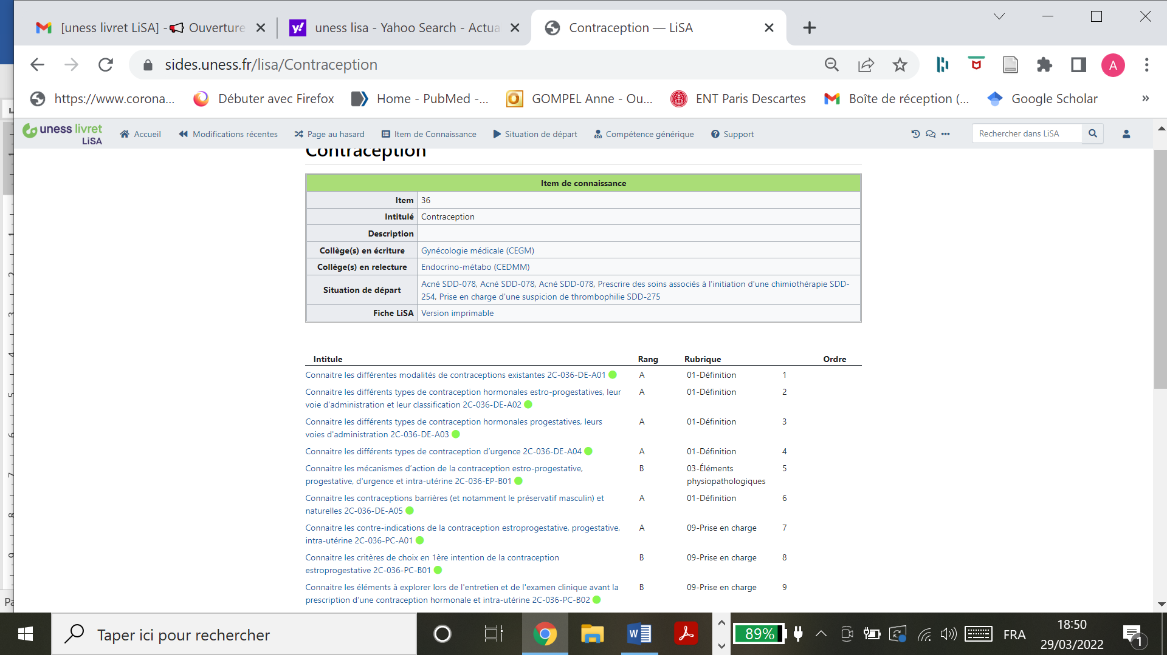

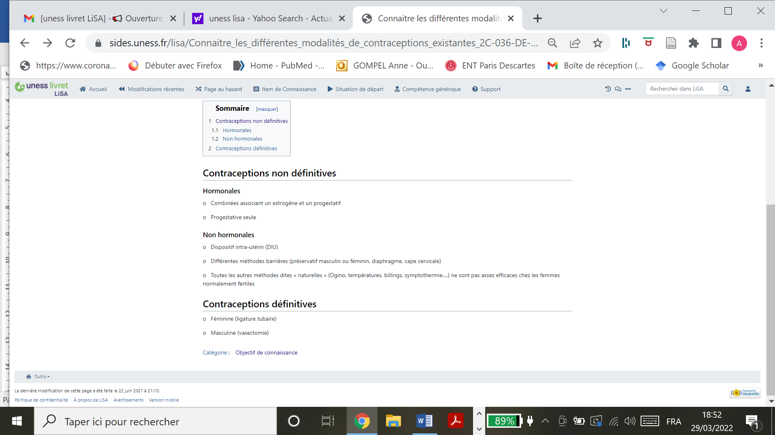

SDD

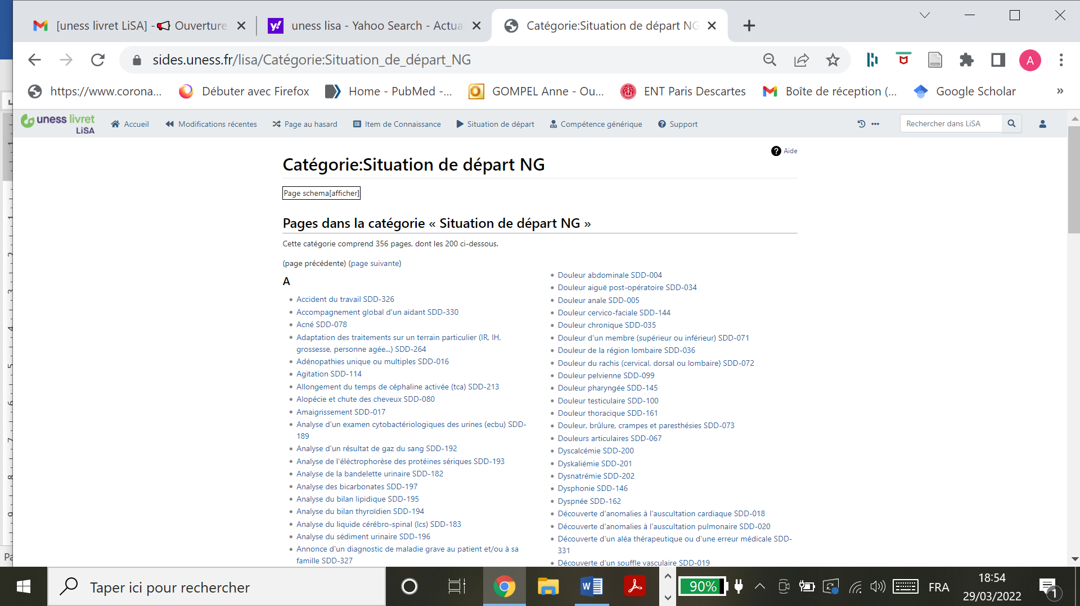

* + Appariement avec l’Endocrinologie (niveau B coefficient)

Items : 32 Endocrinologie, 26 Gynécologie médicale= 52



* DPC : 2 en 2020. Plus depuis …
* CNP : actions menées auprès du Ministère pour un juste équilibre entre GM et GO
* Echographies obstétricales : lettre au Ministère restée sans réponse, une relance va être faite..
* CNCEM
  + Deuxième DES.

Prs Benoit Schlemmer, Michel Mondain. Le décret date de 2017. Un comité de pilotage a été créé avec des conclusions remises en avril 2021. La parution de l’arrêté est prévue courant mars 2022. Cela concerne les médecins en exercice et les DES/FST/option. **Le 2ème ne sera pas un DES supplémentaire pour le médecin mais sera en remplacement du DES acquis lors du 3ème cycle**. Il y **a un nombre fixé chaque année pour chaque subdivision et par DES/FST/Option.** La formation et la sélection des candidats sont définies mais ne sera p**as plus de 50% de la maquette du 3ème cycle.** Le lieu d’exercice, la réorientation professionnelle, le financement ne sont pas précisés. Les besoins de santé doivent être définis et remontés **à l’ONDPS**, impliquant les **CDOMN**. Le 2 ème DES n’est pas un droit au remords ni un contournement de la filiarisation. Le délai d’éligibilité est 3 ans (2ème DES) et 1 an (FST/option). **Le projet professionnel et d’insertion sont importants dans le dossier de candidature**. Les dossiers sont déposés aux UFR de médecine. Les dossiers sont évalués par la **Commission Régionale de Coordination de la spécialité**, étendue (+**ARS, CDOM, CNP**) avec **2 rapporteurs**. La décision de la CRC de la spécialité est définitive. La formation est basée sur la maquette et suivie par la CRC. Les statuts de ces médecins sont en attente. Il sera proche de celui d’assistant ou Dr Junior. Le statut fonctionnel et le financement sont à définir. La mise en œuvre sera en novembre 2022 sous réserve de la publication de l’arrêté annuel ministériel. M. Mondain insiste sur l’importance des CRC. Les coordonnateurs de DES doivent se tenir informer de ces dispositions. L’appréciation du projet professionnel des candidats sera très importante.

* + **Droit au remords**+++ à nous faire remonter

Question de la cotisation au CNCEM : 300 euros ou plus, en cours : voté à l’unanimité lors de l’AG

A retenir sur la plan pédagogique :

* Livret LISA en place🡪ECOS
* Enquete Dr Junior à refaire par notre collège
* Majorité de deux semestres en phase de consolidation pour les spécialités (surtout médicales)
* FST MBDRA : question de la phase des stages : instances très reticentes (sinon opposées) au stage en phase de consolidation… notre Collège le souhaite🡪 G.Robin , pilote national du DES + représentants des collèges des DES impliqués suivront le dossier : faire remonter les difficultés
* FST Cancerologie : problème du stage de radiotherapie associé a un stage d’oncologie médicale+++ et problème en Ile de France des stages de gynécologie oncologique qui ont disparu. Proposer parcours à la carte comme Belkacemi l’a lui même proposé. Environ 7 internes ont choisi cette FST cette année.
* Importance des commissions de coordinations régionales et du CNP notamment pour deuxième DES,FST,options
* Droit au remords à recuperer

DPC à prévoir pour finacement du collège. Si possible 2 par an, pour 2022 :

* Endométriose par l’équipe de Bordeaux
* La femme et le gynécologue par G Robin ?

Rapport de la trésorière :

11 900 euros rapportés par les DPC

1440 euros par les Cotisations

3000 euros don d’une association

Vote à 17h :

Ont voté :

Sophie Catteau-Jonard (plus procuration pour Geoffroy Robin et Maëliss Peigné)

Geneviève Plu-Bureau (avec procuration pour Lorraine Maitrot et Michaël Agopian)

Anne Bachelot

Christine Rousset-Jablonski

Anne Gompel (avec procuration pour Lise Duranteau et Paul Barrière)

Anne-Sophie Hamy (procuration Florence Coussy)

Christophe Roux

Sophie Christin-Maitre

Clémence Delcourt

Claude Hocké (procuration)

Marie Lambert

Valérie Bernard

Charlotte Sonigo

Zeina Chakhtoura

Virginie Grouthier

Florence Tremollières

Soit 23 bulletins (correspondant aux membres à jour de leur cotisation) : 15 présents, 8 procurations

Les 20 membres ont été élus.